Dryopteris filix-mas, Echt-Wurmfarn
[Dryopteridaceae, Wurmfarngewächse]

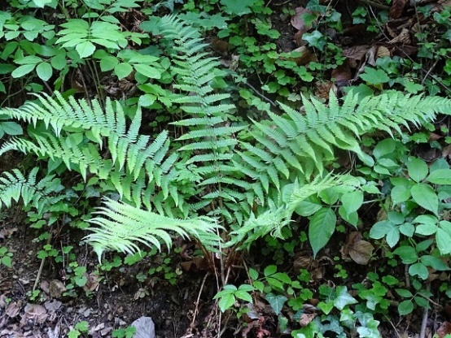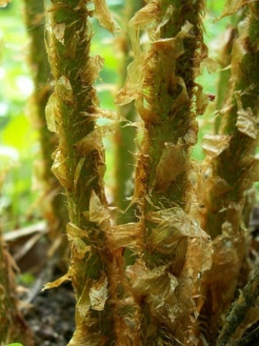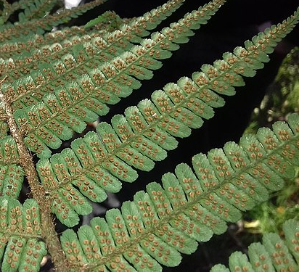

Merkmale: Dieser ausdauernde Wurmfarn erreicht eine Höhe von 50-130(170) cm.
Der Umriss der Blattspreite ist länglich, lanzettlich. Die Hauptfiederspindeln sind am Grund blass-grünlich. Im Blattquerschnitt zeigen sich 4-7 Gefäßbündel, bei Athyrium filix-femina hingegen nur zwei. Die Spindeln der Hauptfiedern sind am Grund mit einfarbigen, bräunlichen Spreuschuppen übersäat. Die Fiederabschnitte sind allseits kerbgesägt und auf deren Unterseite befinden sich die nierenförmigen Sori. Diese liegen nahe dem Mittelnerv und deren Schleier schrumpfen nach dem Öffnen zusammen, bis sie abfallen.
Ökologie: Dryopteris filix-mas kommt in frischen Wäldern, in Gebüschen, in Hochstaudenfluren und auf Waldschlägen vor.
Blütezeit: Juli bis September
Höhenstufe: collin bis subalpin
Rote Liste Nordtirol¹: LC
Rote Liste Osttirol¹: LC
Rote Liste Österreich²: LC
L | T | K | F | R | N | S
4 | i | i | 5 | 5 | 5 | 0

Zeigerwerte:

